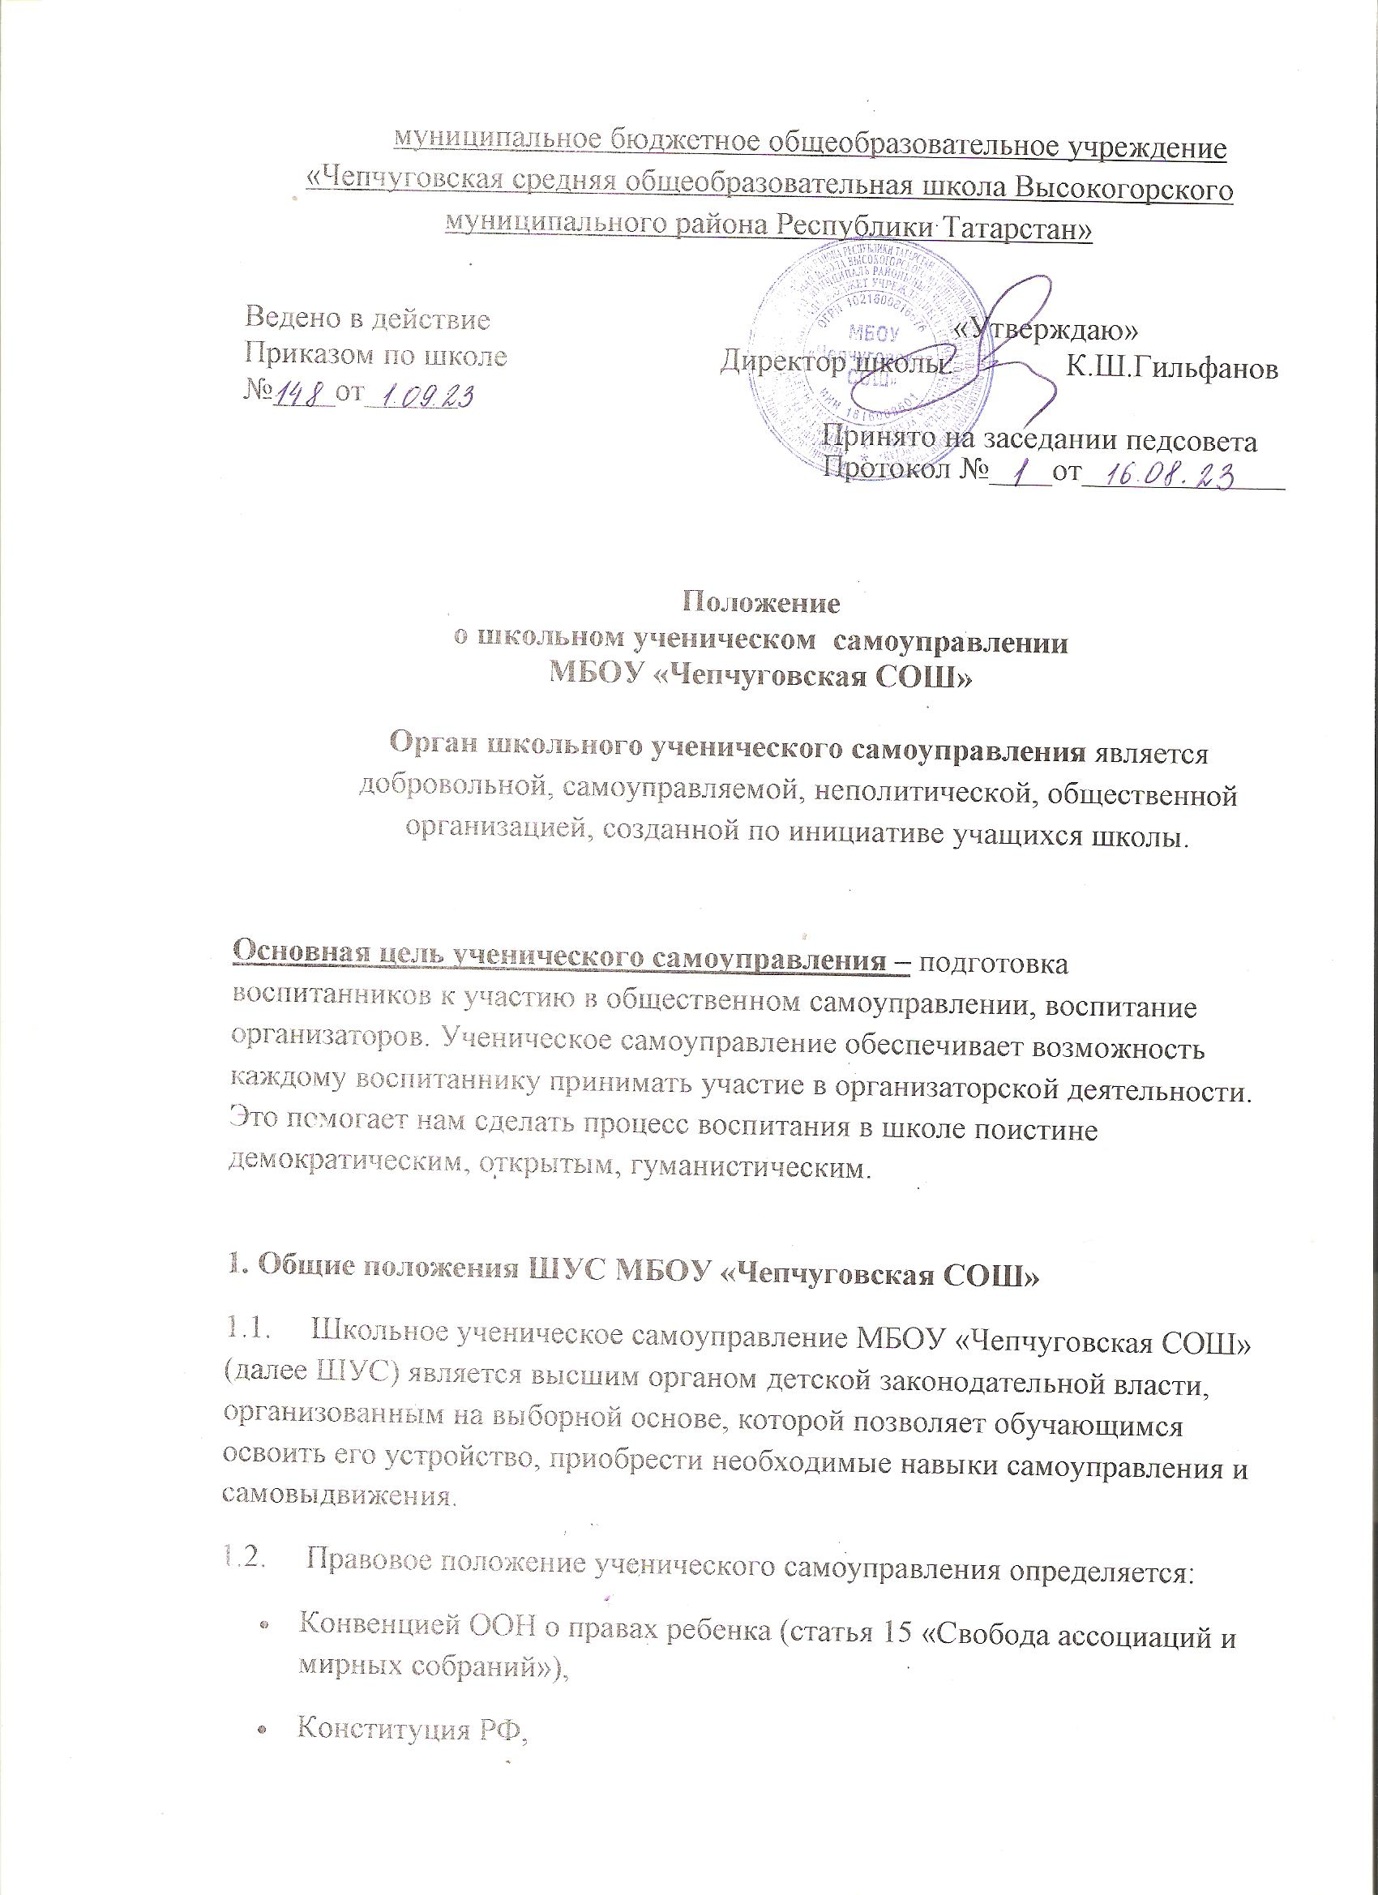

- Федеральным законом «Об основных гарантиях прав ребенка в Российской Федерации» (Статья 9 «Меры по защите прав ребенка при осуществлении деятельности в области его образования и воспитания»),
- Федеральным законом «Об образовании в РФ»,
- Законом РФ «Об общественных объединениях»,
- Типовым положением об общеобразовательном учреждении (Утверждено постановлением Правительства Российской Федерации №196 от 19 марта 2001 г.),
- Решением коллегии Министерства образования РФ от 14.04.93 года «О Поддержке детских общественных организаций в РФ».
1.3. Деятельность ШУС МБОУ «Чепчуговская СОШ» основывается на принципах законности, коллегиальности, гласности и открытости, самоуправления, взаимопомощи и уважения, принцип инициативы и творческого поиска, принцип памяти и умножения культуры и традиций народов России и Республики Татарстан.
2. Миссией ШУС МБОУ «Чепчуговская СОШ» является развитие у подростков способности к осознанному выбору своего будущего, формирования у них управленческих качеств и приобщение их к ценностям парламентаризма.
3. Цели и задачи: ШУС МБОУ «Чепчуговская СОШ»:
3.1. Представление и лоббирование интересов обучающихся ШУС МБОУ «Чепчуговская СОШ» на любом уровне, вплоть до республиканского уровня;
3.2. Предоставление возможности учащимся МБОУ «Чепчуговская СОШ» участвовать в общественной жизни образовательного учреждения, села, района, региона Республики Татарстан, влиять на молодёжную политику, реализовать собственные проекты;
3.3. Подготовка нового поколения управленцев.
Задачи деятельности ШУС МБОУ «Чепчуговская СОШ»:
3.4. Приобщение подрастающего поколения к ценностям и нормам демократической культуры, социальной ответственности и гражданской активности.
3.5. Формирование активной жизненной позиции и создание условия для эффективной общественной деятельности подростков.
3.6. Выявление социальных проблем школьников и содействие в решении этих проблем.
3.7. Поддержка развитие школьного самоуправления.
3.8. Инициирование и поддержка новых детских общественных проектов и программ.

Позиции самоуправления.
- Равноправие – все должны иметь право решающего голоса при принятии того или иного решения.
- Выборность – полномочия приобретаются в результате выборов.
- Откровенность и гласность – работа органов самоуправления должна быть направлена на реализацию интересов и потребностей учащихся.
- Законность – неукоснительное соблюдение правовых и нормативных актов.
- Целесообразность – деятельность органов ученического самоуправления должна быть направлена на реализацию интересов и потребностей учащихся.
- Гуманность – действия органов самоуправления должны основываться на нравственных принципах.
- Самодеятельность – творчество, активность, самостоятельность учащихся.
- Ответственность – необходимо регулярно отчитываться о проделанной работе и её результатах перед своими избирателями.
Условия приема в ШУС МБОУ «Чепчуговская СОШ»:
• Членом Организации может стать любой учащийся школы с 7 лет.
• Членами Организации не могут быть учащиеся, не подчиняющиеся Уставу школы, не выполняющие правила поведения.
• Члены Организации за систематическое непосещение заседаний и невыполнение возложенных на них обязанностей общим голосованием могут быть исключены из Организации.
Члены ШУС МБОУ «Чепчуговская СОШ» обязаны:
- соблюдать законодательство РФ,
- общепризнанные принципы и нормы международного права, касающиеся сферы её деятельности, а также нормы, предусмотренные настоящим Уставом.
- принимать активное участие в деятельности Организации,
- быть опорой администрации школы, организаторов детского коллектива, классных руководителей во всех делах школы, класса,
- доводить до сведения учителей и учащихся решения Совета старшеклассников,
- уважать взгляды, свободу и достоинство окружающих людей: сверстников и взрослых;
- достойно вести себя в классе, школе и за ее пределами;
- овладевать знаниями и практическими навыками;
- участвовать в общественно полезном труде;
- беречь имущество школы, исправлять причиненный вред;
- дежурить в классе, школе, столовой;
- ответственно относиться к выполнению поручений;
- заботиться о здоровье и безопасности собственной жизни и своих товарищей.
Члены ШУС МБОУ «Чепчуговская СОШ» имеет право:
- свободно распространять информацию о своей деятельности,
- создавать формирования по охране порядка и профилактике правонарушений в порядке, предусмотренном действующим законодательством,
- проводить в установленном порядке выставки, лотереи, спортивные и иные мероприятия,
- выступать с различными инициативами по различным вопросам общественной жизни, вносить с вои предложения в Устав школы.
- получать информацию о деятельности Организации,
- вносить на рассмотрение Организации предложения по вопросам её деятельности, участвовать в обсуждении и принятии решений,
- добровольно выйти из членов Организации,
- на откровенное выражение своего мнения относительно жизни класса и школы, не унижая при этом чье-либо достоинство;
- уважение своей личной жизни и достоинства;
- участие во внеклассных и внешкольных делах;
- поощрение за успехи в учебе и общественной деятельности;
- участие в планировании жизни школьного коллектива;
- охрану труда и здоровья во время учебно-воспитательного процесса.

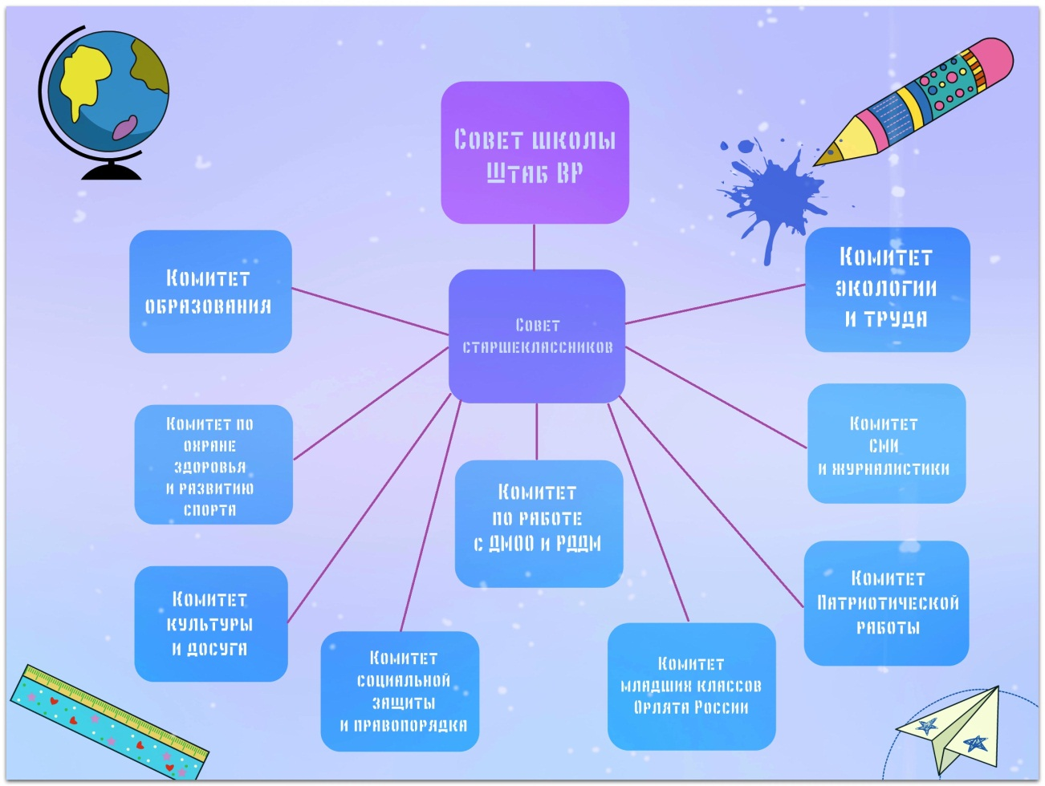
Структура самоуправления.

  - Первый уровень – ученическое самоуправление в классах. Классное ученическое собрание, совет класса, рабочие органы самоуправления, сектора: учебный, культурный, спортивный, трудовой, правовой, экологии, патриотической работы, СМИ и журналистики, дежурный, старосты.
  - Второй уровень – школьное ученическое самоуправление. Общее собрание учащихся, совет старшеклассников, школьные ученические комитеты: комитет по охране здоровья и развитию спорта, комитет образования, комитет культуры и досуга, комитет социальной защиты и защиты прав подростков, а так же правопорядка, комитет по работе с ДМОО и РДДМ, комитет экологии и труда, комитет СМИ и журналистики, комитет патриотической работы, комитет младших классов «Орлята России».

Комитет по охране здоровья и развитию спорта | Проведение в жизнь законопроектов, организация масштабных социальных проектов, касающихся укрепления здоровья детей и подростков их физического совершенствования и спортивной подготовки
Комитет образования | Формирование положительного отношения к учению, развитие познавательной активности, способствование интеллектуальному росту личности
Комитет культуры и досуга | Развитие творческих способностей детей и подростков, приобщение их к ценностям мировой культуры, формирование уважительного отношения к культурным традициям других национальностей.
Комитет социальной защиты и защиты прав подростков, а так же правопорядка | Помощь детям с ограниченными возможностями , инвалидам, многодетным семьям и т.д.. Деятельность по повышению уровня правовой грамотности подростков, правозащитная деятельность.  Организация дисциплины, порядка и внешнего вида. Решение и устранение конфликтных ситуации и споров. Проведение профилактических бесед. Ознакомление учащихся школы с правилами безопасного поведения;  Осуществление контроля за выполнение требований внутреннего распорядка МБОУ «Чепчуговская СОШ».
Комитет по работе с ДМОО и РДДМ | Помощь, координация деятельности детских самоуправлений, проведение совместных социальных проектов. Взаимодействие с ДМОО Республики Татарстан, РДДМ, Орлята России
Комитет экологии и труда | Проведение мероприятий по сохранению экологии и охраны природы. Организация субботников, акций. Проверка уборки территории.
Комитет СМИ и журналистики | Выпуск школьной газеты, информационных бюллетеней. Обмен информацией с другими организациями. Доведение всех решений ученического самоуправления учащихся через школьную газету, осуществление связи с классными коллективами. Оказывает посильную помощь в проведении различных общешкольных акций, освещает проводимые акции. Проводит анкетирование, опросы, диагностику; обрабатывает информацию, доводит до сведения заинтересованных лиц. Оказывает необходимую методическую и организационную помощь членам центра «Орлята России».
Комитет Патриотической работы | Формирование личности гражданина и патриота России с присущими ему ценностями, взглядами, ориентациями, установками, мотивами деятельности и поведения путем проведения тематических мероприятий, конкурсов, акций, встреч с ветеранами и т.д.
Комитет младших классов «Орлята России» | Формирование социально-ценностных знаний, отношений и опыта позитивного преобразования социального мира на основе нравственно-этических ценностей, накопленных предыдущими поколениями, воспитание культуры общения, воспитание у младших школьников любви к своему отечеству, его истории, культуре, природе, развитие самостоятельности и ответственности. Организация работы по Федеральной внеурочной программе «Орлята России».

  - Третий уровень – общешкольное самоуправление. Совет школы, штаб воспитательной работы.
Основные функции ШУС МБОУ «Чепчуговская СОШ».
Общее собрание:
- Рассматривает и утверждает перспективный план деятельности органов самоуправления;
- Решает вопросы, связанные с участием учащихся в управлении школой;
- Формирует органы самоуправления в школе;
- Вырабатывает и формирует предложения ребят по совершенствованию работы;
- Рассматривает и утверждает положения, памятки, инструкции, регулирующие внутреннюю деятельность учащихся в коллективе;
- Заслушивает отчёты и информации, оценивает результаты деятельности органов управления.
Совет старшеклассников ШУС МБОУ «Чепчуговская СОШ»:
- обсуждает вопросы, определяющие общие перспективы деятельности организации, обеспечивает её стратегию в реализации поставленных целей и задач,
- обеспечивает соблюдение настоящего Устава,
- организует и проводит общие конференции учащихся
- решает другие вопросы, не отнесенные к исключительной компетенции общей конференции учащихся,
- оказывает необходимую методическую и организационную помощь в подготовке и проведении внеклассных и внешкольных мероприятий,
- организует дежурство в школе,
- организует и проводит субботники и трудовые десанты,
- контролирует тимуровскую работу в школе,
- контролирует деятельность волонтеров в классных коллективах и школе,
- оказывает необходимую методическую и организационную помощь членам центров,
- проводит анкетирование, опросы, диагностику; обрабатывает информацию, доводит до сведения заинтересованных лиц,
- принимает участие в работе ШУС,
- следит за порядком в школе,
- организует и проводит мероприятия, направленные на пропаганду ЗОЖ, отказа от вредных привычек,
- организует и проводит мероприятия по правовому воспитанию учащихся,
- организует и проводит мероприятия по технике безопасности в школе, гражданской обороне,
- оказывает помощь в организации и проведении спортивных соревнований и праздников,
- оказывает помощь в организации и проведении мероприятий посвященных патриотическому воспитанию
- оказывает помощь в организации и проведении экскурсий и походов,
- проводит различные акции и тематические дискотеки,
- ведет постоянную работу по благоустройству школьной территории,
- проводит мероприятия внутри Совета старшеклассников,
- принимает активное участие в реализации социальных проектов,
- проводит дни школьного самоуправления.
Общее руководство Советом старшеклассников, следовательно, и ШУС МБОУ «Чепчуговская СОШ», осуществляет Глава Совета старшеклассников, который избирается открытым голосованием общей конференции учащихся простым большинством голосов сроком на один год.

Глава Совета старшеклассников ШУС МБОУ «Чепчуговская СОШ»:
- осуществляет деятельность по установлению контактов с органами самодеятельности, другими общественными организациями, органами местного самоуправления,
- определяет направления деятельности Совета старшеклассников,
- издает и дает указания в пределах своей компетенции,
- председательствует на заседаниях Совета старшеклассников,
- ведет общие конференции учащихся,
- анализирует работу Совета старшеклассников и готовит отчет о работе за год на общую конференцию учащихся,
- осуществляет контроль за работой центров Совета старшеклассников,
- осуществляет контроль за соблюдением общественного порядка в школе,
- является первейшим помощником советника по ВР, заместителя директора по ВР.
Исполнительным органом является Совет старшеклассников, который избирается открытым голосованием сроком на один год и состоит 9 комитетов:
  - Комитет по охране здоровья и развитию спорта
  - Комитет образования
  - Комитет культуры и досуга
  - Комитет социальной защиты и защиты прав подростков, а так же правопорядка
  - Комитет по работе с ДМОО и РДДМ
  - Комитет экологии и труда
  - Комитет СМИ и журналистики
  - Комитет патриотической работы
  - Комитет младших классов «Орлята России».

ШУС МБОУ «Чепчуговская СОШ» и педагоги.
1. Педагогический коллектив (директор, его заместители, классные руководители, учителя) оказывает органам ученического самоуправления, их лидерам необходимую помощь, но не подменяет их (осуществляют кураторство общешкольных комитетов по направлениям деятельности).
2. Педагоги могут обращаться с той или иной просьбой или предложением к органам ШУС МБОУ «Чепчуговская СОШ», высказывать свои замечания по их работе, но решения органы ШУС принимают сами.
3. Педагоги не могут отменять решения ШУС, но могут обжаловать их в вышестоящих органах самоуправления (сами или через администрацию образовательного учреждения).
4. Если директор школы не согласен с решением ШУС МБОУ «Чепчуговская СОШ», он может приостановить его исполнение до рассмотрения Совета школы, штаба по воспитательной работе.
5. Если учащиеся школы проводят закрытое классное собрание, они обязаны в тот же день информировать классного руководителя о принятых собранием решениях.
6. Учителя начальных классов с помощью шефов-старшеклассников осуществляют систематическую подготовку младших школьников к участию в ШУС МБОУ «Чепчуговская СОШ».
7. Классные руководители, зам. директора по ВР, советник директора по ВР отвечают за защиту прав ребенка.
8. Педагоги должны организовывать деятельность ШУС на достижение цели организации, помощь во всех коллективно-творческих делах.
Организация работы органов ученического самоуправления.
Организация деятельности ШУС строится на интересах учащихся и не входит в противоречие с Уставом школы. Деятельность органов ШУС охватывает все сферы урочной и внеурочной деятельности и жизни учащихся: поддержание порядка и дисциплины в школе, организация учебного процесса, организация внеклассной и внешкольной деятельности учащихся.
Для решения основных задач органы ШУС соотносят свою деятельность по направлениям воспитательной работы школы: гражданско-патриотическое, учебно-познавательное, спортивно-оздоровительное, трудовое, экологическое, досуговое, информационно-аналитическое, правовое, волонтерское.
Органы ШУС работают во взаимодействии с администрацией, педагогическим советом школы, органами педагогического и родительского самоуправления, а также с общественными организациями и другими самостоятельными объединениями, существующими в школе.
Собрания и заседания органов ШУС проходят, как правило, открыто.
Решения ШУС принимаются открытым или тайным голосованием (по усмотрению учащихся).
Решения принимаются простым большинством, но мнение меньшинства должно внимательно выслушиваться и учитываться.
В случае несогласия с решением органа ШУС любой ученик может опротестовать это решение в вышестоящем органе самоуправления
Работа органов ШУС осуществляется гласно, т.е. коллектив должен быть своевременно информирован о предстоящих и прошедших делах.
Вся деятельность планируется самими учащимися, в ходе реализации плана учащимся оказывается помощь, как на классном, так и на общешкольном уровне.
Ответственность органов ученического самоуправления.
Органы ШУС несут ответственность за выполнение закреплённых за ним задач и функций.
В случае невыполнения установленных задач и функций органы ШУС могут быть досрочно переизбраны.
Делопроизводство органов школьного ученического самоуправления. Заседание органов ШУС протоколируются. План работы органов ШУС составляется на весь учебный год, исходя из плана воспитательной работы школы и предложений органов самоуправления.
Заключительные положения.
Настоящее положение вступает в силу с момента утверждения. Изменения в настоящее положение вносятся Советом школы по предложению органами самоуправления

